Pollenkoncentráció alakulása Csongrád-Csanád vármegyében
2026. 31. héten

A szegedi monitorozó állomáson mért eredmények alapján 2026. 31. hetében a szárazság matt a pollenterhelés alacsony volt.

A lágyszárúak közül az erősen allergén parlagfű már jelen van, a napi pollenszáma még alacsony, pázsitfűfélék pollenszáma is alacsony tartományba került. A hasonlóan erősen allergén útifűfélék és libatopfélék pollenjéből még kevés van. A csalán pollenje közepes értéket mutatott, mennyisége várhatóan nőni fog.

A gyengén allergén kenderfélék (vadkender, komló) virágpora csaknem minden nap jelen van, de a mennyiségük alacsony.

A most szálló virágpor mintegy négyötödét a csalán és a pázsitfüvek virágpora adja.
Néhány szemet regisztráltunk a japánakác, ernyősvirágúak, tiszafafélék virágporából.

A kültéri allergén gombák spóraszáma a meleg, száraz időjárás miatt közepes - alacsony, némi csökkenést mutat.

A pollenszám a 2026. 07. 27. – 2026. 08. 02. közötti időszakban a következőképpen alakult:

Parlagfű (igen erősen allergén)

Hétfő | Kedd | Szerda | Csütörtök | Péntek | Szombat | Vasárnap
1 db/m³  (alacsony) | 1 db/m³  (alacsony) | 1 db/m³  (alacsony) | 1 db/m³  (alacsony) | - | 2 db/m³  (alacsony) | 2 db/m³  (alacsony)

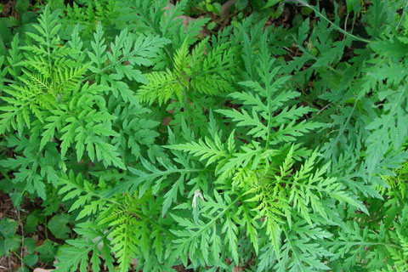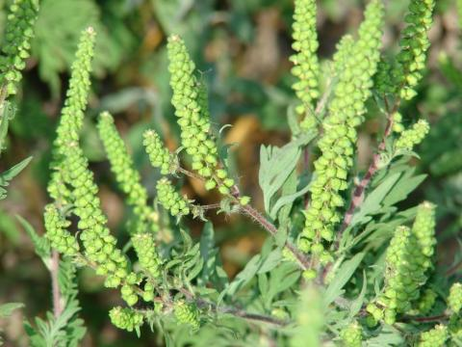

Pázsitfűfélék (erősen allergén)

Hétfő | Kedd | Szerda | Csütörtök | Péntek | Szombat | Vasárnap
2 db/m³  (alacsony) | 2 db/m³  (alacsony) | 3 db/m³ (alacsony) | 3 db/m³ (alacsony) | 3 db/m³ (alacsony) | 9 db/m³  (alacsony) | 8 db/m³  (alacsony)

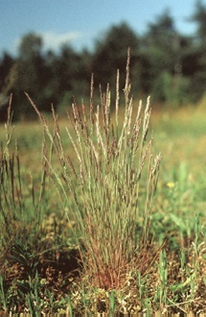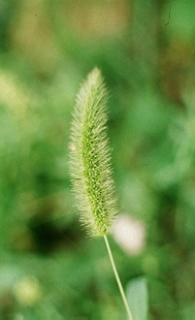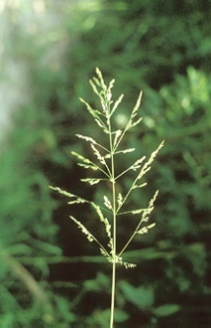

Libatopfélék (erősen allergének)

Hétfő | Kedd | Szerda | Csütörtök | Péntek | Szombat | Vasárnap
2 db/m³  (alacsony) | 4 db/m³  (alacsony) | 3 db/m³  (alacsony) | - | 1 db/m³  (alacsony) | 4 db/m³  (alacsony) | 9 db/m³  (alacsony)

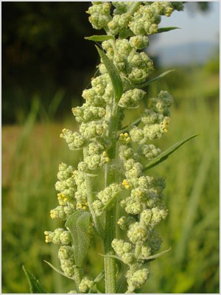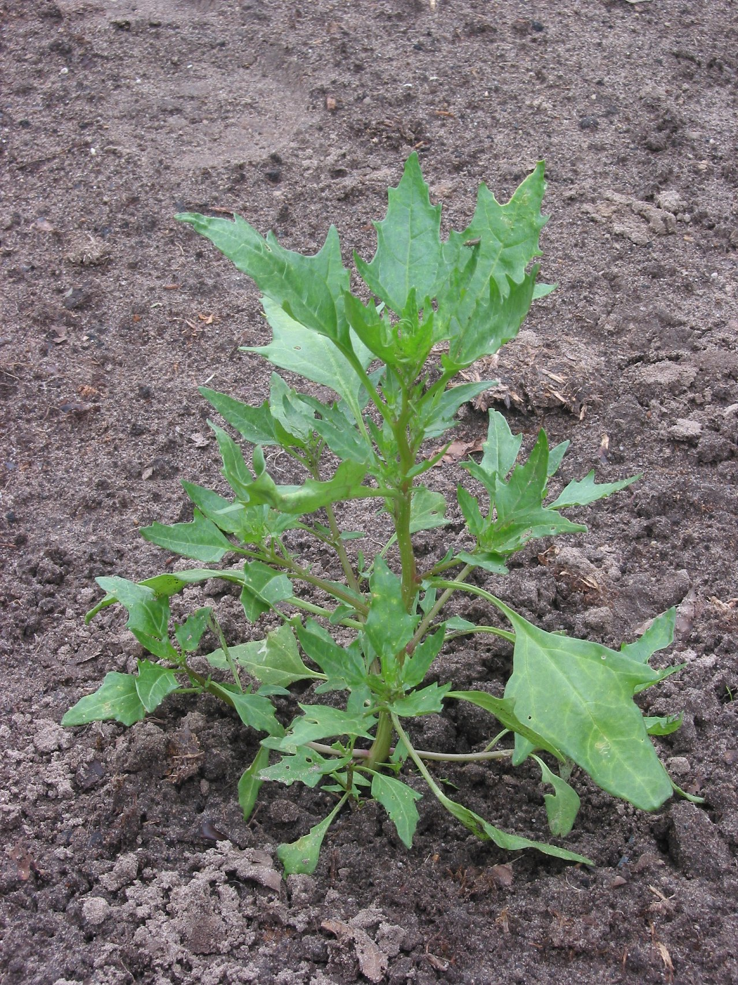

Útifű (erősen allergén)

Hétfő | Kedd | Szerda | Csütörtök | Péntek | Szombat | Vasárnap
- | 2 db/m³  (alacsony) | - | 2 db/m³  (alacsony) | - | 2 db/m³  (alacsony) | -

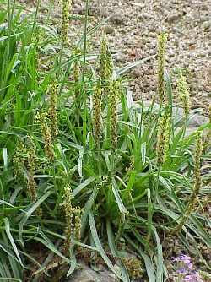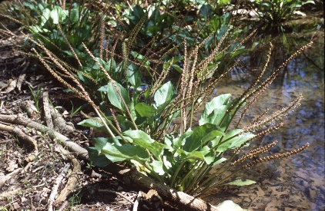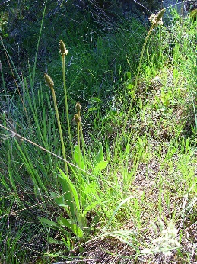

Csalánfélék (erősen allergének)

Hétfő | Kedd | Szerda | Csütörtök | Péntek | Szombat | Vasárnap
45 db/m³  (közepes) | 77 db/m³  (közepes) | 69 db/m³  (közepes) | 73 db/m³  (közepes) | 26 db/m³  (közepes) | 53 db/m³  (közepes) | 34 db/m³  (közepes)
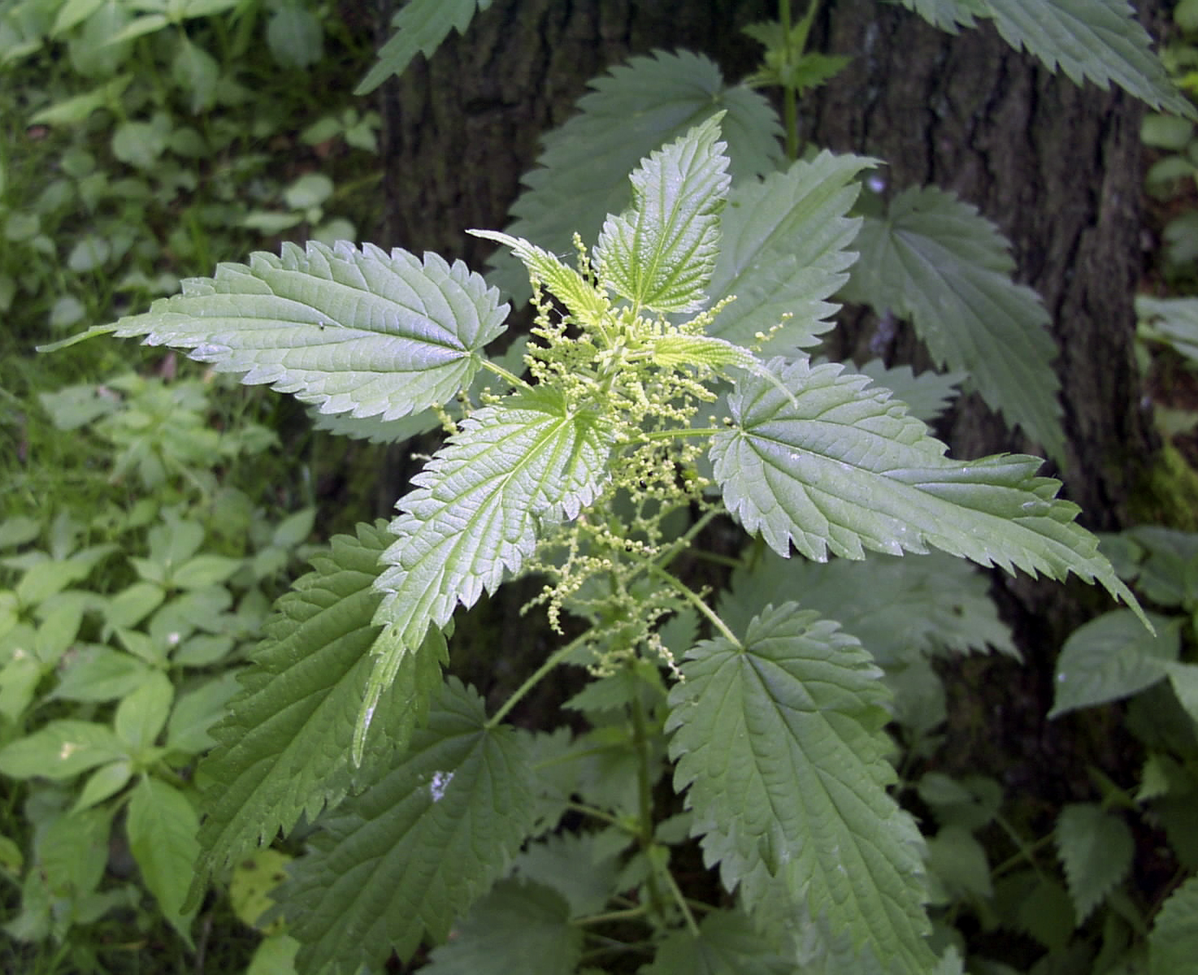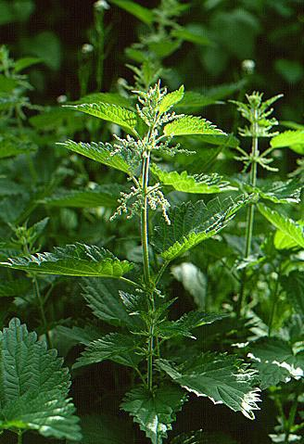

Kenderfélék (gyengén allergének)

Hétfő | Kedd | Szerda | Csütörtök | Péntek | Szombat | Vasárnap
6 db/m³  (alacsony) | 7 db/m³  (alacsony) | 4 db/m³  (alacsony) | - | - | 6 db/m³  (alacsony) | 3 db/m³  (alacsony)

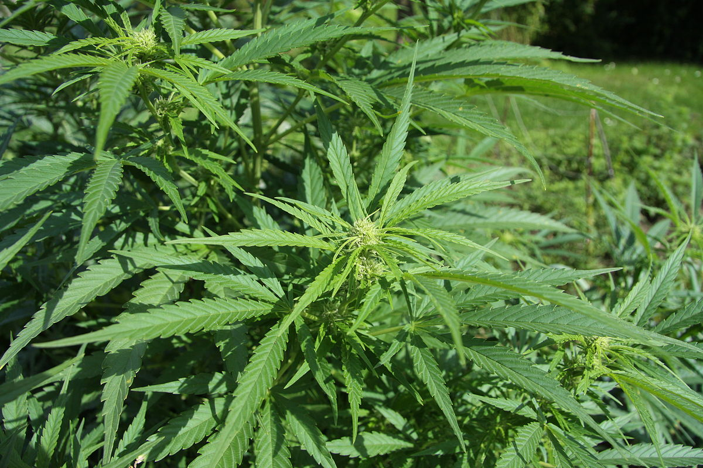

A fák és a bokrok a levegőben lévő pollenszemeik mennyisége alapján a következő légköri allergén kategóriákba sorolhatóak be:

Fák és bokrok és csalán:

Alacsony koncentráció | 0 – 10 db/m³
Közepes koncentráció | 11 – 100 db/m³
Magas koncentráció | 101 – 500 db/m³
Nagyon magas koncentráció | 501 – db/m³
Fűfélék:
Alacsony koncentráció | 0 – 10 db/m³
Közepes koncentráció | 11 – 30 db/m³
Magas koncentráció | 31 – 100 db/m³
Nagyon magas koncentráció | 101 – db/m³
A közepes szintet már érzékelik azok a személyek, akik az adott növény pollenjével szemben különösen érzékenyek, a magas szintnél pedig valamennyi, az adott pollentípusra allergiás betegnél jelentkeznek a tünetek.

Szeged, 2026. augusztus 03.

